Osnovna šola Frana Erjavca Nova Gorica
Kidričeva ulica 36, 5000 Nova Gorica

PLAN DELA ZA SREDO, 1.4.2020
SREDA
SLJ | Bina Štampre Žmavc: Ogledalni deček
SLJ | Branje z razumevanjem
ŠPO | Sprehod, podajanje žoge, met žoge v cilj
NIT | Izločala
MAT | Pisno deljenje

NARAVOSLOVJE IN TEHNIKA
Prepiši prosojnico v zvezek. Če želiš, lahko prilepiš tudi sliko.
ŠPORT
Pojdi na daljši sprehod. Ponovi metanje in vodenje žoge in zadevanje cilja. Ne pozabi, da imaš dve roki in da je potrebno vaditi tudi s slabšo
MATEMATIKA
Reši delovni list.

SLOVENSKI JEZIK
Danes bomo natančneje prebrali pesem Bine Štampe Žmavc OGLEDALNI DEČEK. To pesem smo že slišali v sklopu domačega branja. Danes jo bomo ponovno.
BINA ŠTAMPE ŽMAVC
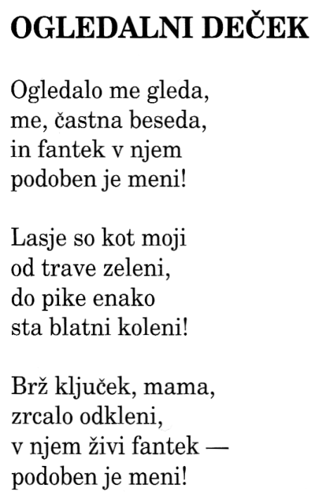

- Najprej nekajkrat preberi pesem.
- Pesem prepiši v zvezek za književnost. Pazi, ko pišemo in prepisujemo pesmi, jih vedno pišemo v obliki verzov.
- Sedaj pa odgovori na vprašanja. Vprašanj ti ni potrebno prepisovati.

  - Opiši zunanjo zgradbo pesmi (avtor, naslov, zbirka, kitice, verzi, rime).
  - Kaj je tema pesmi?
  - Katera je glavna književna oseba? Opiši, kako si jo predstavljaš.
  - Izpiši pomanjševalnice. Zakaj jih je pesnica uporabila?
  - S katerimi besedami bi opisal/-a počutje, čustva dečka?

Branje z razumevanjem
Ker v nedeljo praznujemo praznik, si preberi spodnji članek o zanimivem velikonočnem običaju v Mirnu na goriškem. Žal letos zaradi izrednih razmer, se ta zanimiv dogodek ne bo zgodil.
Nato pisno odgovori na zastavljena vprašanja. Vprašanj ni potrebno prepisovat. Odgovarjaj v celih povedih, lahko tudi v več povedih. Naslov in odgovore zapiši v zvezek za jezik.
CILJANJE PIRHOV NA VELIKONOČNO NEDELJO
(Odgovori na vprašanja)

- Kdo je avtor novice?
- Kdaj je bila novica objavljena?
- Kje je bila novica objavljena?
- Kateri dogodek je bil uvrščen na seznam žive kulturne dediščine?
- Kje v Mirnu ciljajo pirhe?
- Kako še rečejo ciljanju pirhov?
- Opiši potek ciljanja pirhov.
- Koliko denarnih valut so že zamenjali za ciljanje pirhov?
- Zakaj ne ciljajo pirhov z evrskimi kovanci?

Članek kopiran in prilagojen z naslednje povezave:

https://www.rtvslo.si/zabava/zanimivosti/foto-evro-je-lahko-dober-kot-valuta-a-pri-jajcih-se-ni-izkazal/362156

Evro je lahko dober kot valuta, a pri jajcih se ni izkazal

Ciljanje pirhov na velikonočno nedeljo

Ciljanje pirhov je značilno za več krajev po Sloveniji, v Mirnu na Goriškem pa je ta tradicionalni dogodek uvrščen tudi na seznam žive kulturne dediščine Slovenije.
Mojca Dumančič/TV Slovenija, 5.4.2015

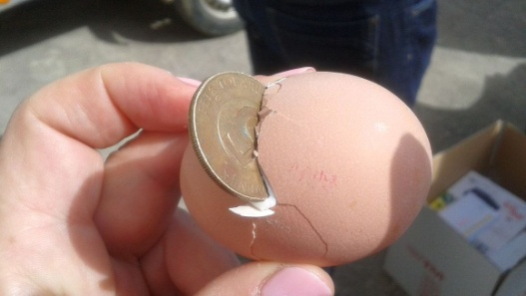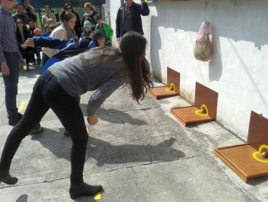

Organizatorji mirenskega ciljanja pirhov so povedali, da je pettolarski kovanec, s katerim zdaj ciljajo, že tretja valuta v zgodovini te velikonočne tradicionalne igre.

Na "kampotu" v Mirnu se je letos v "ciljanju pirhov" pomerilo 38 otrok, 33 deklet in žena ter 76 mož. S pettolarskim kovancev so zadeli rekordno število trdo kuhanih jajc.

"Tako je na neki način ovrednoteno kot dediščina, živa dediščina naše ljudske kulture," je povedala etnologinja Goriškega muzeja Inga Brezigar. Domačini tej spretnostni igri pravijo tudi zbijanje, pikanje, pekanje, streljanje in šicanje. V njej s kovancem poskušajo zadeti pirh, ki je postavljen ob steno. "To je posebnost metanja, vendar fantje in tudi žene kar obvladajo to ciljanje jajca," je še razložila Brezigarjeva.
Želja po ohranjanju te tradicije je leta 1979 privedla do organizacije prvega tekmovanja v ciljanju pirhov v Mirnu. Organizatorji so sestavili pravila, ki veljajo še danes. Za strelca je pomembno, da kovanec ostane v jajcu, in ni dovolj, da le predre lupino. Zadetek je veljaven šele po tem, ko jajce dvignejo od tal in ostane kovanec v njem. Pravila tekmovanja pravijo, da morajo moški tekmovalci jajca ciljati z razdalje devetih čevljev številke 43, otroci in ženske pa z razdalje šestih čevljev. Vsak ima na razpolago pet metov.
Zamenjali že tri valute
Organizatorji mirenskega ciljanja pirhov so povedali, da je pettolarski kovanec, s katerim zdaj ciljajo, že tretja valuta v zgodovini te velikonočne tradicionalne igre.
"Na začetku smo ciljali s starimi italijanskimi lirami, s 'čintežmi'. To sta bila kovanca za pet ali deset stotin lire. Ko je prišel jugoslovanski dinar, so uporabljali kovance za 50 par. Ko pa je Banka Slovenije izdala kovanec za pet tolarjev, smo takoj začeli uporabljati tega in tudi še danes ciljamo z njim. Naredili smo si dobro zalogo teh kovancev, tako da jih imamo za vse tekmovalce dovolj,"pove Stanko Faganeli.
Denis Marušič je dodal, da so poskusili tudi z evrom, toda ni se obnesel: "Evro je lahko dober kot valuta, toda pri naših jajcih se ni izkazal. Pri močnih zadetkih je jajce dobesedno razpadlo.

